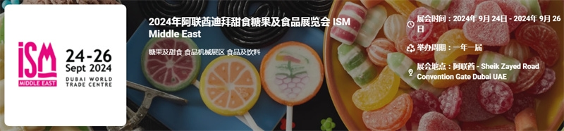

展会介绍
阿联酋迪拜甜食糖果及食品展览会（ISM Middle East ）将在阿联酋迪拜世界贸易中心举办，展会的主办方是德国科隆展览有限公司，展会的举办周期是一年一届，阿联酋迪拜甜食及休闲食品展览会自 2007 年首次举办，历久弥新。展会具有极佳的组展效果及号召力，是为来自世界各地的甜食及休闲食品供应商和消费者提供的专业论坛。展会规模大，宣传力度强，极具国际影响力。同期举办糖果及休闲食品加工机械展，两展相互呼应，发挥极大的协同效应。
作为行业内的引导性展会，本展会是反映海湾地区糖果、点心、冰淇淋及休闲食品市场的发展趋势的晴雨表。作为德国科隆糖果展览会的一个比较成功的子展，它指向的是一个拥有十亿人口，跻身世界 GDP 最高的地区之一的庞大的市场。参加此展会可以更直接的了解阿联酋及世界产品的发展和市场的具体需求，有利于提高产品的技术含量，调整改进产品的结构，为生产高质量的产品奠定基础，也为完善出口，保证出口正常进行指引方向。是世界上最著名的、影响最大的甜食及休闲食品展览会之一。现已成为专业厂商开拓中东市场，特别是迪拜市场，掌握专业信息，了解当今国际市场流行趋势，掌握最新技术及签订订货合同最重要的展会。
展品范围
糖果及甜食: 可可、巧克力和巧克力制品、饼干、小点心、糖制品、甜食制品原料及配料等，乳清,植脂，零食、休闲食品、焙烤制品、冰淇淋和生意粉；面包类食品、胶质糖、糖浆等；
食品机械展区: 肉食品加工机械、冷饮机械、各种食品类加工机械、食品包装材料、冷藏设备，储存设备，快餐设备，售卖设备，酒吧设备等。
食品及饮料: 食品展区: 干鲜果蔬类；罐头类；婴幼儿食品类；奶制品；速冻食品类；水产类；饮料类；烟酒类；糖果类；农产品类；饼干、彭化食品类；方便食品、粮油类；肉禽乳类；绿色保健食品类；烘烤类；茶叶及有机食品类、土特产品类等；

联系方式：

中展远洋商务咨询（北京）有限公司--国际展览
IEBC BUSINESS CONSULTING(BEIJING) CO., LTD
北京市朝阳区北苑路金泉时代三单元
http://www.worldexpoin.com
联系人：马女士17801098950（微信同步）
电话：010-52433793
QQ：2314353959

​

